Студент Поснов А.Д.
(ФГБОУ ВО СПбГАУ)
Канд. техн. наук Иванов Ю. В.
(ФГБОУ ВО СПбГАУ)

Проект «Теплые полы на базе контроллера Arduino»

Оборудование
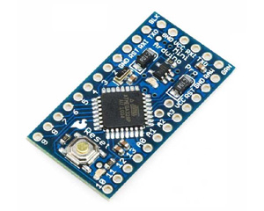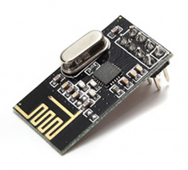
Оборудование контроллера контура тёплых полов:

- Контроллер Arduino Pro Mini
- Беспроводной модуль nRF24L01
- Цифровые датчики температуры DS18B20 (4 шт.)
- Реле коммутации нагрузок (2 шт.)
- И прочее оборудование

Алгоритмы управления

Настройки базового алгоритма, который учитывает такие параметры, как теплопотери здания, нелинейность теплоотдачи приборов отопления, температура наружного воздуха и т. д

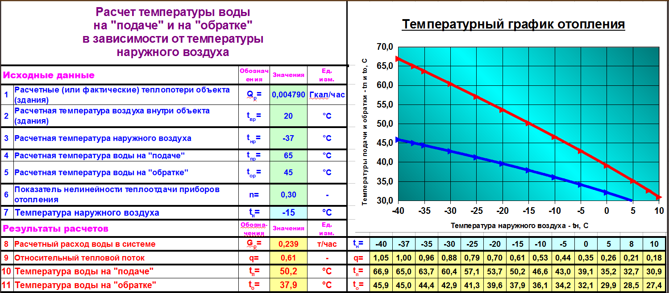

Топология сети
На схеме представлен фрагмент топологии сети контура тёплых полов.
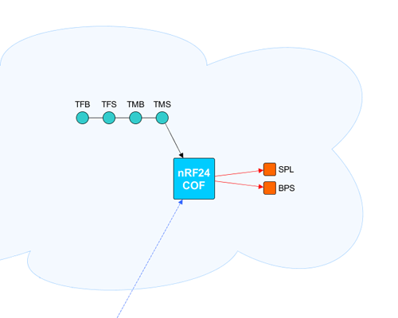
Беспроводной nRF24 контроллер
Контроллер управления контуром тёплого пола подключён к базовому контроллеру по беспроводному nRF24 каналу. Поскольку соединение беспроводное, то для нормальной работы системы протокол связи должен обеспечивать гарантию доставки пакетов и следить за качеством связи.
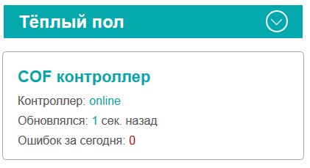
В случае проблем со связью окно контроллера становится серым и в нём показываются данные о том, сколько времени прошло с момента последней связи с контроллером и количестве ошибок за текущий день.
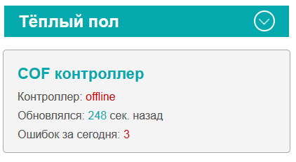
Настройки контроллера
В первом окне показываются текущие расчётные величины, вычисленные встроенным в контроллер алгоритмом управления контуром тёплых полов, данные с датчиков, подключённых контроллеру и данные о текущем состоянии реле. То есть вся информация о состоянии системы видна как на ладони.
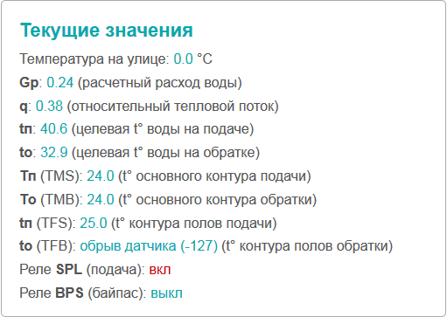
Во втором окне можно задать исходные данные для работы алгоритма регулирования. Все выходные значения пересчитываются в реальном времени, что удобно для подбора оптимальных значений для конкретных условий эксплуатации системы. Все вводимые данные сохраняются во внутренней памяти контроллера.
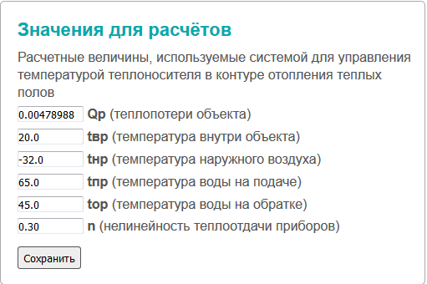

Проработка клапанов
Для борьбы с известной проблемой застоя клапанов в контроллер внедрена подсистема их проработки, т. е. принудительного открывания и закрывания. Эта подсистема имеет два режима работы — автоматический и ручной. В автоматическом режиме задаётся количество профилактических включений в месяц, в ручном режиме процедура проработки запускается нажатием кнопки
Для более эффективной работы можно задать такие параметры как количество импульсов, их продолжительность и периодичность.

Заключение
Проект, который реализует работу алгоритмов по управлению контуром тёплых полов, даёт возможность настраивать работу системы в интерактивном режиме, позволяет снижать энергозатраты на отопление дома и экономить денежные средства.
Функции, реализованные в проекте
- Комплексное управление контуром тёплых полов
- Алгоритмы работы системы
- Беспроводной nRF24 контроллер
- Управление из интерфейса
- Интерактивное задание параметров алгоритма управления
- Автоматическая и ручная проработка клапанов
- Сохранение настроек в памяти контроллера

Литература
1. Соммер У. Программирование микроконтроллерных плат Arduino/Freeduino // БХВ-Петербург- СПБ, 2012 — 256 с. ил - (Электроника)
2. Петли В. А. Проекты е использованием контроллера Arduino. // БХВ-Петербург- СПБ, 2015 — 464 с. ил — (Электроника)
3. С. Монк Программируем Arduino. Профессиональная работа со скетчами // ООО Издательство «Питер» СПб.:, 2017 — 252 с.
4. Блум Джереми Изучаем Arduino: инструменты и методы технического волшебства// Перевод с английского — БВХ-Петербург — Спб, 2015-336 с. ил - (Электроника)

